 Projet VHDL-AMS M2 EEA

Modélisation d'un système de freinage équipé d'un ABS

L’objectif de ce projet est d’élaborer et de simuler un modèle simple du système de freinage d’un véhicule, avec le logiciel Advance_MS de Mentor-Graphics, puis de compléter ce modèle en introduisant un système d’antiblocage (ABS).
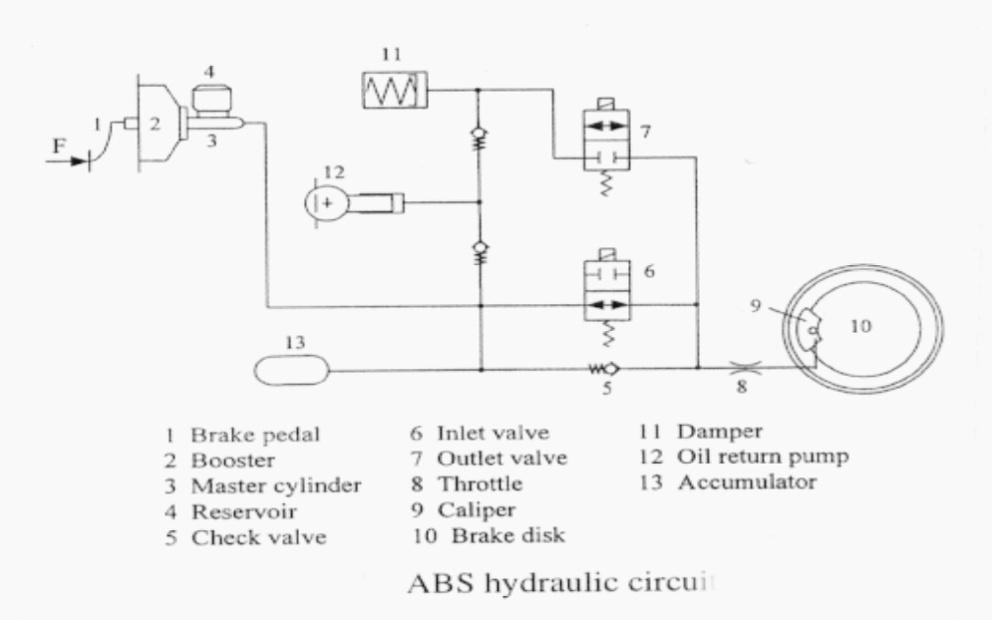
Le schéma de principe d’un tel système est donné par la figure (1).
Figure 1 : Constituants d’un système ABS

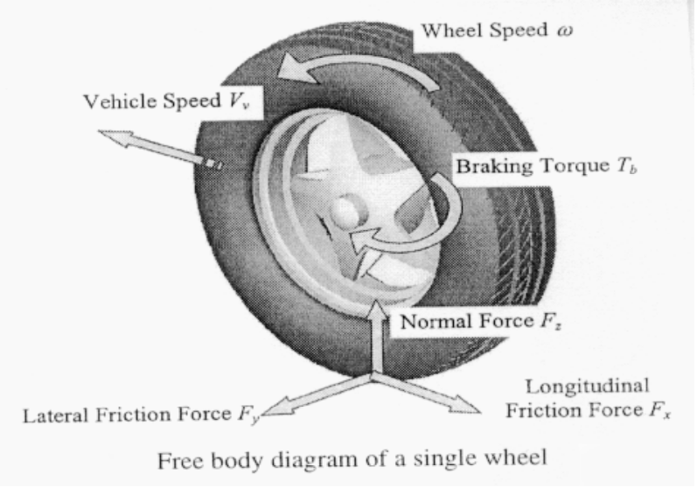
Figure 2 : Bilan des forces appliquées à la roue.

Pour ce projet, le système ABS sera simplifié en remplaçant les organes 5, 6, 7, 11, 12 et 13 par un limiteur de pression électriquement commandé. On se limitera, de plus, à la simulation d’un quart du véhicule, c'est-à-dire une seule roue et on ne prendre en compte que les forces longitudinales.

I – Simulation d’un système de freinage sans ABS
Dans cette première étape on s’intéressera à un système de freinage dépourvu d’ABS.
Construisez et validez le système de freinage, en assemblant les modèles VHDL-AMS du maître-cylindre de frein (2+3), de l’étrier de frein, de la roue et du ¼ de véhicule fournis.
Le modèle mécanique 2D (on ne prend pas en compte les efforts tangentiels) de la roue (figure 2) est relativement complexe car il fait intervenir la force de friction pneu/route (Fx) qui est approchée par les équations (1).
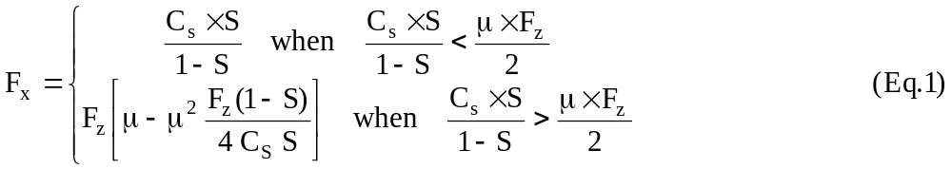
avec
μ = coefficient d’adhérence qui est approché par 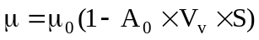 sur sol sec et 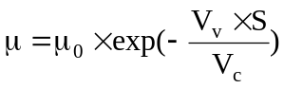 sur sol mouillé. Dans ces expressions μ₀, A₀ et V_{c} sont des constantes qui qualifient la liaison roue/sol. Pour les simulations, on prendra μ₀ =1 et A₀ = 0.01 sur sol sec, et μ₀ =0.5 et V_{c} = 27.8 sur sol mouillé.
S = coefficient de glissement du pneu sur la route = 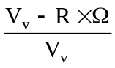 où V_{v} représente la vitesse du véhicule, R le rayon extérieur du pneu et Ω la vitesse de rotation de la roue.
F_{z} = la force normale appliquée au pneu.
C_{s} = la rigidité longitudinale du pneu. Elle est fixée ici à 10*F_{z}.

L’évolution du couple de friction en fonction du glissement est donnée sur les graphes ci-dessous, dans le cas d’une route sèche (graphe de gauche) et d’une route mouillée (graphe de droite).
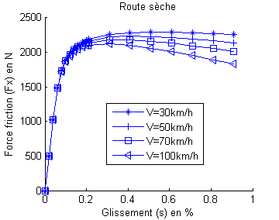
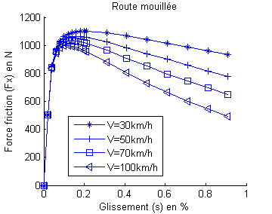
Figure 3 : Force de friction pneu-route en fonction du glissement (asphalte sec et mouillé)

Ces courbes montrent clairement que, quelle que soit la condition d’adhérence, la force de friction présente un maximum, ce qui correspond à une décélération maximale du véhicule, et que si la force décélération fixée par le conducteur, par l’intermédiaire de la force qu’il exerce sur la pédale de frein, est supérieure à cette valeur maximale, alors on rentre dans la partie instable de la courbe (S↑ ⇒ Fx↓ ⇒ Ω↓ ⇒ S ↑) qui conduit au blocage de la roue. Ceci montre l’intérêt de maintenir la roue en rotation durant la phase de freinage et donc d’un système antiblocage que l’on mettra en œuvre dans la 2ème partie.
Effectuer ensuite une simulation du système sur sol sec lorsque la vitesse initiale du véhicule est de 100km/h (environ 28 m/s) et qu’à t = 100ms le conducteur exerce un effort de 180N sur la pédale de frein avec un temps d’établissement de la force de 0.5s, et ce jusqu’à l’arrêt du véhicule.
Recommencer cette simulation sur sol mouillé. Conclusion.

II – Modélisation du système de freinage équipé d’un ABS
Ajouter le modèle d’un limiteur de pression commandable électriquement (par une tension 0-5V) dans le circuit de freinage. Le temps de réponse de la pression en sortie du régulateur sera fixé à 2 ms. Vérifier le fonctionnement du limiteur en lui appliquant une commande fixe.
Ajouter le modèle comportemental du calculateur ABS en utilisant le principe décrit ci-dessous.
Principe proposé pour l’Antiblocage
Lorsque la force de freinage devient supérieure à Fmax (cf figure 4) la liaison pneu-route entre dans la phase instable (partie à droite de Sopt) de la caractéristique Fric=f(S), ce qui conduit au blocage de la roue.
Une façon d’éviter ce blocage est de réduire la pression exercée sur les plaquettes de frein lorsque le glissement devient supérieur à un seuil fixe.
Le modèle comportemental du calculateur de l’ABS sera basé sur une horloge de période 2 ms. A chaque front montant de l’horloge le calculateur doit appliquer l’algorithme suivant :
- Réduire la pression en sortie du limiteur de pression en diminuant de 0.5V sa tension de commande si le glissement est supérieur à 50%.
- Rétablir la pression en sortie du régulateur en augmentant de 0.1V la tension de commande du limiteur de pression si le glissement est inférieur à 50%.
ATTENTION à ce que la tension de commande ne sorte pas de l’intervalle 0-5V.
L’ABS ne devant être opérationnel que lorsque la vitesse du véhicule est supérieure à 30km/h, la tension de commande du limiteur de pression devra être remise à 5V lorsque la vitesse passe en dessous de ce seuil, ainsi que lorsque la pression en sortie du maître cylindre revient à 0 (le conducteur relâche les freins).
Pour représenter le temps de réponse de l’électronique du module de puissance du calculateur ABS, la dynamique de la tension de commande sera limitée à 1V/ms.

Tester votre modèle dans les 2 cas suivants :

1) Le conducteur appui sur la pédale de frein (180 N) à t = 100ms, avec un temps d’établissement de la force de 0.5s, jusqu’à l’arrêt du véhicule. La vitesse initiale du véhicule est toujours de 100km/h. Comparer la distance d’arrêt avec celle obtenue sans antiblocage.

2) Le conducteur appui sur la pédale de frein (180 N) à t = 100ms, avec un temps d’établissement de la force de 0.5s, puis relâche la pédale à t =5s, avec un temps d’annulation de la force de 100 ms. Vérifiez l’arrêt de l’antiblocage après le relâchement de la pédale.

III – Intégration simplifiée du moteur thermique

Modifier le modèle global pour intégrer le couple généré par le moteur thermique. Simuler le comportement du système lorsque le conducteur accélère (couple moteur ramené sur la roue = 900 N.m pendant 2s, puis 500 N.m pendant 3s, puis 300 N.m pendant 4s) puis freine comme dans le test décrit au II-2.
La vitesse initiale du véhicule sera fixée à 0.1 km/h.

